财政项目支出绩效评价报告

项目名称： | 2017年检察业务工作经费
项目单位： | 上海市人民检察院第三分院
主管部门： | 上海市人民检察院第三分院
委托部门： | 上海市人民检察院第三分院
评价机构： | 上海公申工程建设咨询有限公司
2018年6月

目录
摘要 1
概述 1
评价结论和绩效分析 1
经验教训和建议 1
（一）主要经验及做法 2
（二）存在的问题 2
（三）建议和改进措施 3
一、项目基本情况 5
（一）概况 5
1.立项背景及目的 5
2.预算资金来源及使用情况 6
3.实施情况 8
4.组织及管理 11
（二）绩效目标 12
1.总目标 12
2.年度绩效目标 13
二、绩效评价工作情况 13
（一）绩效评价目的 13
（二）绩效评价工作方案制定过程 14
（三）绩效评价原则及评价方法 14
（四）数据采集方法及过程 16
（五）绩效评价实施过程 16
三、评价结论和绩效分析 18
（一）评价结论 18
1.评价结果 18
2.主要绩效 18
（二）具体指标分析 18
四、主要经验及做法、存在的问题和建议 27
（一）主要经验及做法 27
（二）存在的问题 28
（三）建议和改进措施 28
附件1 绩效评价工作底稿 30
附件2 问卷调查报告 33
附件3 访谈报告 36

摘要

概述
为解决长久以来，我国部分基层政法机关经费保障水平低、收支两条线规定执行不到位、部分政法机关经费管理水平不高等问题，中央于2008年起开始推进深化司法体制改革，以实现政法经费保障的科学化和规范化。为响应司法体制改革，上海市检察院第三分院设立了检察业务工作经费项目，包括5个子项目：检察交流协作费、检察理论和实务研究费、检察综合预防工作费、检察公开费、业务专家研究费，用于办理案件（业务）直接相关的支出。
2017年检察业务工作经费总预算安排196万元，实际支出数为195.566253万元，预算执行率为99.78%。

评价结论和绩效分析
运用由项目组设计的评价指标体系及评分标准，通过数据采集、问卷调查及访谈，对2017年上海市人民检察院第三分院检察业务工作经费绩效进行客观评价，最终评分结果：综合得分为87.54分，属于“良”[]。其中，项目决策类指标权重共10分，得8分，得分率为80%；项目管理类指标权重共35分，得27.99分，得分率为79.97%；项目绩效类指标权重共55分，得51.55分，得分率为93.97%。

经验教训和建议

（一）主要经验及做法
2017年市三分院检察业务工作经费主要是为保障检察院业务正常开展设立的业务专项经费，其经费的管理有全市统一的管理办法，各项管理制度健全，经费的使用经多级负责人审核后报销，未出现超范围支出。其经费的设立，有效地保障了各类检查业务的正常开展，保障人民检察院行使检察权。

（二）存在的问题
1、课题经费项目无验收程序，申请费用时未附项目成果
2017年市三分院检查工作经费项目中，各类子项目实施情况较好，但在检察理论与实务研究费项目中，主要的支出为课题研究经费，各类课题的立项均有规范的制度，但课题的验收未有效执行，在申请项目费用时，未提供相应的课题成果，项目管理执行有待完善，资金拨付审核有待加强。
2、绩效目标设置不够合理，未体现项目的产出及效果
绩效目标是对项目整体目标的分解和细化，为项目提供一个客观的评价标准，便于主管部门和项目单位对项目进行管理。市三分院根据市财政要求，在年初申报预算时填报了该项目的绩效目标，但填报的绩效目标不够合理，未能体现该项目的产出和效果，不符合绩效目标设置要求，不利于绩效管理的实施。

（三）建议和改进措施
1.有效执行课题项目验收程序，加强资金拨付审核规范性
建议市三分院加强对课题项目的管理，特别在课题的验收程序上，进一步规范验收程序，制定课题验收流程，并对课题成果、验收材料等做好归档整理，在申请资金拨付时，向财务部门提供有效的课题成果以及相关验收单，经审核后予以拨付，加强课题资金审核拨付的规范性。
2.根据项目实际情况，设置项目绩效目标
建议市三分院进一步学习《上海市预算绩效管理办法》（沪财绩[2014]22号），理解绩效目标设置原则，有必要可以聘请专业第三方机构开展绩效目标申报工作，通过科学的绩效目标，全面、有效地反映项目实施绩效，提高预算绩效目标申报的合理性和准确性。

2017年上海市人民检察院第三分院
检察业务工作经费绩效评价报告
财政支出绩效评价是财政绩效管理的重要环节，是完善财政资金管理的重要内容，是制定财政政策的必要依据，是预算决策的重要基础，是加强财政制度建设的必要手段。为了深化财政绩效管理工作，加强财政支出管理，根据《关于印发<上海市预算绩效管理实施办法>的通知》（沪财绩[2014]22号）的要求，上海公申工程建设咨询有限公司受上海市人民检察院第三分院委托，对2017年上海市人民检察院第三分院检察业务工作经费进行绩效评价。经过制定绩效评价方案、设立科学的评价指标体系，并通过现场访谈、问卷调研、资料收集、数据核对步骤，对该项目绩效进行打分，经过汇总分析，最终形成本报告。

一、项目基本情况

（一）概况

1.立项背景及目的
（1）立项背景
为解决长久以来，我国部分基层政法机关经费保障水平低、收支两条线规定执行不到位、部分政法机关经费管理水平不高等问题，党的十七大提出了关于深化司法体制改革的战略部署。2008年底，中共中央转发了《中央政法委员会关于深化司法体制和工作机制改革若干问题的意见》（中发[2008]19号），明确提出将政法经费保障体制改革为“明确责任、分类负担、收支脱钩、全额保障”的新体制，随后进一步出台了许多相关规定。
根据《财政部、最高人民检察院关于印发<人民检察院财务管理暂行办法>的通知》（财行[2014]2号）的规定：“人民检察院的支出预算包括基本支出预算和项目支出预算，其中，项目支出预算包括列入项目支出的办案（业务）经费、业务装备经费、基础设施建设经费（前两类合称检察业务费）等支出预算。”，即允许在项目支出预算中列支办案经费等检察业务费。
上海市检察院第三分院2017年检察业务工作经费，即为上述在项目支出预算中列支的经费总称，具体包括5个子经费：检察交流协作费、检察理论和实务研究费、检察综合预防工作费、检察公开费、业务专家研究费，用于办理案件（业务）直接相关的支出。
（2）项目目的
专项用于检察业务工作开展，保障检察院正常有效运转，保障人民检察院行使检察权。

2.预算资金来源及使用情况
（1）预算金额及来源
2017年检察业务工作经费总预算安排196万元，资金来源为市级财政资金，5类子项目具体预算明细详见下表：

表1-1 2017年检察业务工作经费预算明细表
单位：万元
支出内容 | 预算金融
检察交流协作费 | 60
检察理论和实务研究费 | 20
检察综合预防工作费 | 6
检察公开费 | 70
业务专家研究费 | 40
合计 | 196

（2）资金使用情况
2017年检察业务工作经费预算金额为196万元，实际支出数为195.566253万元，预算执行率为99.78%，整体预算执行率较高。各子项目预算执行率详见下表：
表1-2 2017年检察业务工作经费资金支出情况
单位：万元
支出内容 | 预算金额 | 实际支出 | 预算执行率
检察交流协作费 | 60 | 57.112515 | 95.19%
检察理论和实务研究费 | 20 | 23.0912 | 115.46%
检察综合预防工作费 | 6 | 6.054 | 100.90%
检察公开费 | 70 | 69.651 | 99.50%
业务专家研究费 | 40 | 39.657538 | 99.14%
合计 | 196 | 195.566253 | 99.78%
（3）资金拨付流程
检察业务工作经费的支付方式采用财政授权支付，由上海市人民检察院第三分院根据批准的用款计划定期向上级预算主管单位（即上海市人民检察院）提交支付申请，经市检察院审核后，报送上海市财政局，市财政局下达财政授权支付额度。市三分院财务部根据本单位财务管理规定，凭借下达的财政授权支付额度，向代理银行发出支付指令，由代理银行完成资金的支付，具体流程详见下图1-1：
上海市人民检察院第三分院
收款单位
上海市财政局
代理银行
申请用款额度

批复用款额度
额度通知单
支付指令
额度到账通知单
付款

图1-1 检察业务经费资金拨付流程图

3.实施情况
1）项目计划实施内容
检察业务工作经费根据相关文件对其开支范围的规定，主要是指人民检察院为履行特定职责任务发生的办案（业务）相关支出，包括：印刷费、咨询费、邮电费、差旅费、维修维护费、租赁费、会议费、培训费、专用材料费、被装购置费、专用燃料费、劳务费、委托业务费、公务用车维护费。
2017年检察院第三分院检察业务工作经费包含的五个子项目，各项目的计划实施内容如下：
（1）检察交流协作费
主要用于对口边远地区的援建工作以及相关单位的对口交流活动。
（2）检察理论与实务研究费
主要用于检察理论研究课题的课题经费
（3）检察综合预防工作费
主要用于反渎宣传资料，职务犯罪预防工作等
（4）检务公开费
主要用于公共媒体的宣传，专题法制宣传、展览筹备，对来访人员、街道社区发放宣传资料，开展跨行政区划检察改革宣传等。
（5）业务专家研究费
主要用于为检察业务专家购置专业资料、进行课题研究等相关费用。
2）项目实际实施内容
项目组翻阅了项目相关材料，并通过相关科室的访谈调研，了解到各项目的实际实施内容如下表：
表1-3 检察业务工作经费各子项目具体实施内容列表
子项目 | 使用范围 | 实际完成内容
检察交流协作费 | 主要用于对口边远地区的援建工作以及相关单位的对口交流活动 | 用于报销全年各项交流协作费，包括外出住宿、餐饮费等共计57.112515万元
检察理论和实务研究费 | 主要用于检察理论研究课题的课题经费 | 1）购买书籍：  10套《检察调研指导》；检察理论业务书；15册《刑法一本通》；2017年《刑事执行检察工作指导》；《刑事审判参考》；纪律审查证据收集运用丛书；《决策参考》4套；《刑事诉讼制度与刑事证据》等书籍7套；知识产权审判案例指导书5本；《涉外程序和刑事司法协助、外国刑事诉讼法有关规定》；《刑法一本通第十三版》等  2）订阅报刊杂志：  订2018年度《法制日报》、《解放日报》、干警《检察日报》、《时评焦点》、《新华每日电讯》、《上海法制报》、《文汇报》、《今日网情》、  3）出版印刷：  跨行政区划检察改革实践杂志2017年第四期和《跨行政区划机制汇编》印刷费；
检察综合预防工作费 | 主要用于反渎宣传资料，职务犯罪预防工作等 | 制作人民检察院第三分院专题片
检察公开费 | 主要用于公共媒体的宣传，专题法制宣传、展览筹备，对来访人员、街道社区发放宣传资料，开展跨行政区划检察改革宣传等。 | 1）2017年度官方微信、微博维护；  2）图片电子相册；  3）陈列室展厅多媒体及艺术装置
业务专家研究费 | 主要用于为检察业务专家购置专业资料、进行课题研究等相关费用 | 1）课题经费：  《跨行政区划职务犯罪侦查一体化机制研究》、《新的国建监察制度下职务犯罪案件审查起诉若干工作机制研究》、《南京铁路运输检察院》、《杭州铁路运输检察院》、《检察机关提起环境公益诉讼问题研究》、《进一步理清理顺食药犯罪环境资源犯罪》、《海关走私案件检察白皮书》、《强化案管工作内部监督管理职能研究》、《知产刑事案件量刑问题研究》、《食品药品类犯罪法律问题研究》、《检察机关批准逮捕阶段若干问题研究》、《检察机关提起公益诉讼研究》、《办理跨地区单位犯罪案件若干疑难问题研究》、《司法责任制下检委会信息化建设研究》、《食品、药品类犯罪法律问题研究》、《基于人工智能量刑辅助系统在检察机关的应用探索》  2）图书购买：  《世界各国刑事诉讼法亚洲卷、欧洲卷上中下》及中国检察官文联年鉴、《刑法适用指导与疑难注解》等书籍
其中，2017年全年检察交流协作主要为保障与其他检察院单位的交流业务，对相应的差旅费、住宿费、餐饮费等进行审核报销；
检察理论和实务研究费主要实施的内容为购买专业书籍、订阅报刊杂志、以及内部出版物的印刷；
检察综合预防工作费的主要实施内容为制作了一期检察院第三分院的专题片；
检务信息公开主要工作内容为维护市三分院官方微信及微博的正常运作，制作检务信息的相关宣传电子相册以及检察院历史展览馆，并在开放日向全社会开发展出。
业务专家研究费，主要实施内容为开展2017年度内全院各项课题的研究，2017年实施的课题约16项。

4.组织及管理
（1）项目组织结构
上海市人民检察院第三分院是本项目的实施单位，主要负责确定本项目的工作内容，统筹协调并保障各子项目工作的顺利实施。
市三分院内设各业务科室为该项目的具体实施主体，涉及：综合办公室、政治部、侦查监督处、公诉科、反贪污贿赂局、刑事执行监察处、民事检察处、行政检察处、知识产权检察处、综合业务处、控告申诉检察处、监察处。
（2）项目组织管理办法
1）经费使用报销须凭原始凭证，由经办人、证明人、批准人签字后财务方可办理；
2）差旅费由财务部门审核、报办公室负责人审批。办公室负责人差旅费由分管办公室领导审批。涉及乘坐飞机的必须先经分管办公室领导批准。
3）技术部门负责技术、信息化设备器材购置及维修，费用由经办人签字、办公室负责人审核，报分管办公室领导审批。
4）办公室负责办公用品、劳保用品的购置，以及年度报刊杂志的征订，费用由经办人签字、办公室负责人审核，报分管办公室领导审批。
5）书籍资料由检委会专职委员会负责购买，报分管办公室领导审批。各部门购买书籍资料由检委会专职委员会审核，报分管办公室领导审批。
6）人民监督员履职补助费由专职委员会经办、办公室负责人审核，报分管办公室领导审批。
7）政治业务教育、培训书籍、学费、福利费由政治部主任审批（见政治部有关规定）。
8）除上述事宜外，支出金额单价10000元以上或总价50000元以上的，经办公室负责人审核，报检察长审批。

（二）绩效目标

1.总目标
通过项目的实施，满足上海市人民检察院第三分院业务工作经费需要，保障各项检察业务工作的有序进行，发挥法律监督职能，促进检察事业的不断发展。

2.年度绩效目标
（1）及时、准确地完成检察交流协作费的报销，交流协作费报销完成率100%；
（2）完成专业书籍购买、报刊杂志的订阅，书籍购买完成率100%；
（3）完成市三分院专题片制作，专题片制作完成率100%；
（4）完成检务公开网络专栏的日常维护、以及相关宣传工作；
（5）完成年度内课题研究工作，课题研究完成率达100%；
（6）项目管理人员满意度、经费使用人员满意度均达85%以上。

二、绩效评价工作情况

（一）绩效评价目的
本次评价从2017年上海市人民检察院第三分院检察业务工作经费产生的效果角度出发，力求从绩效的角度发现该项目中取得的成绩和产生的问题，优化财政支出管理改革，为下一步实施绩效预算奠定基础。具体目标如下：
1.通过评价，了解2017年检察业务工作经费的基本情况，对项目背景和目的、项目内容和现状、项目预算做深入调研和分析；
2.通过评价，了解2017年检察业务工作经费的产出和效果情况，及整体绩效状况。
3.通过评价，总结2017年检察业务工作经费实施中的经验和不足。
4.通过评价，从绩效的角度发现该项目在决策、实施和管理过程中存在的问题，寻求解决方案，为进一步深化项目管理工作提供依据，提高职能部门管理水平，加强规范化、制度化建设，建立健全目标化管理制度，推进预算绩效管理。

（二）绩效评价工作方案制定过程
根据绩效评价的基本原理、原则和项目特点，结合绩效目标，项目组按照《关于印发<上海市预算绩效管理实施办法>的通知》（沪财绩[2014]22号）的规定，制定了完善的评价工作方案，设立了科学的评价指标体系，以及与之相配套的数据采集表、满意度调研方案等。在绩效评价工作方案制定过程中，我们做了如下工作：一是广泛地收集和分析了与该项目相关的文件与资料，对项目进行了前期调研。二是按绩效指标设置的重要性、完整性、可衡量性三项标准，设计了指标体系。三是征求了相关专家以及委托方对工作方案尤其是指标设置的意见，听取各方意见后完善了工作方案。

（三）绩效评价原则及评价方法
1.评价原则
（1）中立原则
财政支出绩效评价是客观评价，所有用来评价的指标均可量化，所有参与评价的单位和个人都必须遵循评价价值中立原则，即财政支出绩效评价结果，只取决于各单位的工作业绩的客观实际，而不取决于评价人的价值判断和个人意愿。评价结果不会因为评价人价值观念的不一致而有所不同。
（2）公平、公开、公正原则
从评价目标的设计、指标体系的研发及设计、数据填报、复核、专家评议等所有环节，都必须保证评价过程的公开性、程序的规范性和合理性，应及时发现并处理评价过程中的问题，以保证评价结果的准确、客观和科学。
（3）客观性原则
评价以数据为准绳，坚持客观评价。即由检察业务工作经费的项目负责人填报数据，项目组根据填报的数据，在进行汇总、分析、评价的基础上，独立开展评价，得出评价结果，并形成评价报告。
2.评价指标体系
指标体系包括评价指标表和基础表两部分，评价指标表是评价的依据，基础表是支持评价的基础数据，由被评价单位负责填报。
3.评价方法
（1）政策、文献研究法
通过研究、解读检察业务工作经费相关文件及内部管理制度，来获取项目概况、绩效指标等有用信息。
（2）公众评判法
主要包括专家论证、问卷调查、访谈等，获得相关资料。
（3）数据采集法
通过现场合规性检查、项目资料查阅，提取项目相关数据。
（4）抽样复核法
对采集的数据信息，根据简单随机抽样的方法，按照不低于20%的比例进行抽样复核。
（5）逻辑分析法
针对项目情况，进行绩效分析，提炼项目实施中的经验和不足，进而提出相关建议，保障今后类似项目的实施。

（四）数据采集方法及过程
本次绩效评价数据包括定性和定量两种数据，定性数据主要通过实地考察、现场访谈，问卷调研等社会调查的方式来采集。
定量数据的采集主要通过被评价单位填报数据和实地采集数据相结合的方式，形成数据采集两条线，有效保证数据的真实性和可靠性，此外，我们对所有数据进行了全面审核和复核，并对重要数据进行实地采集。

（五）绩效评价实施过程
2018年4月20日，项目组在前期调研的基础上，完成了项目绩效评价工作方案，明确了评价的目的、方法、指标体系、评价标准、合规性检查方案、访谈方案等。在此之后，项目组严格按照工作方案，经过了数据采集、问卷调查、访谈、数据分析和报告撰写等环节，顺利完成了绩效评价工作。
1.数据填报和采集
2018年5月7日——2018年5月18日，由上海市人民检察院第三分院相关项目管理人员填写基础表，并反馈相关数据。
2.问卷调查
2018年5月21日——2018年5月25日，项目组对2017年上海市人民检察院第三分院检察业务工作经费项目发放了管理人员和设备使用人员满意度问卷。在通过问卷录入、分析、整理后，形成社会调查满意度报告。
3.访谈
2018年5月28日——2018年6月1日，针对2017年上海市人民检察院第三分院检察检察业务工作经费项目实施情况、管理措施和项目管理的经验、困难与建议等问题进行访问和了解，项目组开展了访谈工作。访谈对象主要为上海市人民检察院第三分院财务部和各相关科室相关负责人员，访谈方式为上门访谈。最后项目组集中撰写了访谈报告。
4.数据分析及撰写报告
2018年6月4日——2018年6月20日，项目组根据绩效评价的原理和规范，对采集的数据进行甄别、分析和评分，并提炼结论撰写报告，在规定时间内上报委托方。

三、评价结论和绩效分析

（一）评价结论

1.评价结果
运用由项目组研发的评价指标体系及评分标准，通过数据采集、问卷调查及访谈，对2017年上海市人民检察院第三分院检察业务工作经费绩效进行客观评价，最终评分结果：综合得分为87.54分，属于“良”[]。其中，项目决策类指标权重共10分，得8分，得分率为80%；项目管理类指标权重共35分，得27.99分，得分率为79.97%；项目绩效类指标权重共55分，得51.55分，得分率为93.97%。

2.主要绩效
2017年上海市人民检察院第三分院检察业务工作经费整体绩效处于良好水平。

（二）具体指标分析
表3-1 2017年上海市人民检察院第三分院检察业务工作经费绩效得分表
指标 | 权重 | 指标解释 | 业绩值 | 得分
A 项目决策 | 10 | -- | -- | 8
A1 项目立项 | 6 | -- | -- | 6
A11 战略目标适应性 | 2 | 考察项目的实施与市三分院部门发展目标的适应性 | 项目符合部门发展规划，保障了检察院工作的正常开展 | 2
A12 立项依据充分性 | 2 | 考察用以反映项目立项是否有充分的依据，符合国家、本市、本区的相关规定 | 项目立项依据充分 | 2
A13 项目立项规范性 | 2 | 考察项目的申请、设立过程是否符合相关要求，是否符合立项申报审批流程，用以反映和考核项目立项的规范情况 | 项目立项规范 | 2
A2 项目目标 | 4 | -- | -- | 2
A21 绩效目标合理性 | 2 | 考察项目所设定的绩效目标是否依据充分，是否符合客观实际，用以反映和考核项目绩效目标与项目实施的相符情况 | 设置了绩效目标，但绩效目标未反映项目产出、效果 | 1
A22 绩效指标明确性 | 2 | 考察绩效目标设定是否清晰、细化、可衡量 | 绩效目标有量化，但指标不明确，无解释 | 1
B 项目管理 | 35 | -- | -- | 27.99
B1 投入管理 | 9 | -- | -- | 6.99
B11 预算执行率 | 5 | 考察项目预算执行的进度，预算执行率=（实际支出数/预算数）*100% | 99.78% | 4.99
B12 预算编制合理性 | 4 | 考察项目的预算编制是否合理 | 预算没有明细，测算依据为大致匡算 | 2
B2 财务管理 | 16 | -- | -- | 13.5
B21资金使用情况 | 6 | 考察项目资金使用是否符合相关法律法规、制度和规定，用以反映和考核项目资金使用的规范性和安全性 | 资金使用合规 | 6
B22 财务管理制度健全性 | 5 | 考察项目的财务制度是否健全、完善、有效，用以反映和考核财务管理制度对资金规范、安全运行的保障情况 | 财务管理制度健全 | 5
B23 财务监控有效性 | 5 | 考察项目实施单位是否为保障资金的安全、规范运行、控制成本等采取了必要的监管措施。 | 课题项目未收到课题成果便进行了资金支付 | 2.5
B3 项目实施 | 10 | -- | -- | 7.5
B31 项目管理制度的健全性 | 5 | 考察5个子项目的经费使用是否都有明确、完整的规定 | -- | 5
B32 项目管理制度执行的有效性 | 5 | 考察各子项目执行是否符合相关规定 | 课题经费中验收制度未有效执行 | 2.5
C 项目绩效 | 55 | -- | -- | 51.55
C1 项目产出 | 25 | -- | -- | 25
C11 交流协作费报销完成率 | 5 | 考察检察交流协作子项目的完成情况，是否按规定及时完成相关费用的报销，交流协作费报销完成率=（实际报销费用金额/应报销费用金额）*100% | 100% | 5
C12 书籍购买完成率 | 5 | 考察检察理论和实务研究费子项目的完成情况，是否按规定及时完成审批后书籍的购买，书籍购买完成率=（实际购买书籍/应购买书籍）*100% | 100% | 5
C13 专题片制作完成率 | 5 | 考察检察综合预防工作费子项目的完成情况，是否按规定及时完成专题片的制作，专题片制作完成率=（实际制作专题片数量/计划制作专题片数量）*100% | 100% | 5
C14 检务公开工作完成率 | 5 | 考察检务公开子项目的完成情况，是否按规定及时完成检务公开相关工作，即检务信息栏维护、宣传材料制作、实物展览，检务公开工作完成率=（实际完成检务公开任务/计划完成检务公开任务）*100% | 100% | 5
C15课题研究完成率 | 5 | 考察业务专家研究费子项目的完成情况，是否按课题计划进度在2017年度内完成相应的研究工作，课题研究完成率=（实际完成课题研究/计划完成课题研究数）*100% | 100% | 5
C2 项目效益 | 30 | -- | -- | 26.55
C21 专业书籍储备度 | 6 | 通过对专业书籍储备度调查（包含在满意度调查问卷中），考察购买的专业书籍是否有效满足办案业务发展需求，促进专业能力提升 | 100.00% | 6
C22 检察业务公众宣传普及情况 | 6 | 通过该指标，了解检务业务向公众宣传普及的效果，为定性指标 | 开放日面向社会开放 | 6
C23 满意度 | 12 | -- | -- | 10.55
C231 项目受益人员满意度 | 6 | 考察该项目涉及的受益人员对该项目的满意度 | 83.5% | 5.01
C232项目管理人员满意度 | 6 | 考察项目管理人员对该项目的满意度 | 92.38% | 5.54
C24长效管理机制健全性 | 3 | 考察项目单位是否建立有效的长效管理机制 | 未建立课题项目后续运用评价机制 | 2
C25 长效管理机制执行有效性 | 3 | 考察项目单位的长效管理机制是否得到落实 | 课题项目后续管理不够到位 | 2
合计 | 100 | -- | -- | 87.54
A 项目决策类指标
A1 项目立项
A11战略目标适应性
检察业务工作经费项目是由中央政法委员会提出的关于深化司法体制和工作机制改革中的一项措施，最终由财政部和最高人民检察院提出了具体的实施细则，是一项保障司法工作高效运行的重要举措，与上海市人民检察院第三分院的战略目标相适应，故该指标得满分2分。
A12 立项依据充分性
《财政部、最高人民检察院关于印发<人民检察院财务管理暂行办法>的通知》（财行[2014]2号），明确规定了检查业务工作经费的设立依据和使用范围，项目立项依据充分，该指标得满分2分。
A13 项目立项规范性
该项目为市三分院的经常性项目，在设立下一年度实施计划和申报预算时，相关科室编制计划报领导审批后，项目予以立项。因此本项目立项程序规范，该指标得满分。
A2 项目目标
A21 绩效目标合理性
该项目申请预算时，填报了绩效目标表，原申报绩效目标如下表：
表3-2 项目原申报绩效目标
一级目标 | 二级目标 | 目标值
产出目标 | 绩效目标与工作计划匹配度 | ≥0.80
效果目标 | 专款资金使用率 | ≥0.80
影响力目标 | 专款专用率 | ≥0.80
上述设置的三个指标均不符合项目产出目标、效果目标、影响力目标的设置要求，未反映项目的产出、效果和影响力，绩效目标不够合理，故该指标得50%权重分1分。
A22绩效指标明确性
上述设置的指标虽然均有指标名称，且均有量化目标值，但产出目标表达不够清晰，且未有相关说明，指标不容易理解；其它两个指标均为资金管理类指标，不反映项目效果和影响力，故设立了指标，但指标明确性差，该项仅得50%权重分1分。
B 项目管理类指标
B1 投入管理
B11 预算执行率
2017年上海市三分院检察业务工作经费项目预算安排196万元，实际支出195.566253万元，预算执行率为99.78%。该指标得分为5*99.78%=4.99分。
B12 预算编制合理性
该项目预算没有明细，测算依据为根据历年预算安排大致匡算，故该指标得50%权重分。
B2 财务管理
B21资金使用情况
项目组查阅了资金支出原始凭证，采购合同、产品发票等资料，未发现截留、挤占、挪用、序列支出等情况，项目资金使用规范，该指标得满分。
B22 财务管理制度健全性
为规范预算资金的运作，上海市人民检察院三分院制定了《上海市人民检察院三分院财务管理规定》，对资金进行审核、使用及管理均作了明确的规定，能够在制度层面保证项目资金使用的合规性，项目财务管理制度健全。该指标得满分。
B23 财务监控有效性
市三分院对检察业务工作经费的申请和批复均作出了细致的规定，一般支出均需经两级审核，即相关业务科室或分管领导审核，以及财务审核，该项目财务监控基本有效；但在课题经费项目上，未收到课题成果以及验收意见，便进行了资金的拨付，财务监控不够到位，故该指标得50%权重分。
B3 项目实施
B31 项目管理制度健全性
经项目组调研发现，该项目的五个子项目均有对应的项目管理制度，项目管理制度健全，该指标得满分。具体管理制度详见下表：
表3-3 各子项目对应管理制度
子项目 | 项目管理制度
检察交流协作费 | 《关于进一步加强长江三角洲地区检察机关配合协作的协议》
检察理论和实务研究费 | 《检察理论研究项目的管理意见（试行）》  《重点调研课题立项评审程序规则（试行）》
检察综合预防工作费 | 《关于印发<2015年全市检察院机关预防职务犯罪个工作要点>的通知》；  《上海检察院机关对外开展职务犯罪预防工作若干规定》
检察公开费 | 《关于进一步深化人民检察院“检务公开”的意见》  《关于加强检务公开宣传栏建设的意见》
业务专家研究费 | 《关于印发<上海市检察业务专家管理办法>的通知》
B32 项目管理制度执行的有效性
项目组根据各子项目对应的管理制度核对检察业务工作经费的使用情况，发现各项目基本均按照管理规定实施，管理流程符合规定，手续符合要求，各项业务档案齐全，项目管理制度执行有效；但在课题经费项目上，项目组了解到，课题的立项程序规范，但验收程序却相对缺乏，没有验收程序，故该子项目的管理制度未有效执行，该指标得50%权重分。
C 项目绩效类指标
C1 项目产出
C11 交流协作费报销完成率
2017年交流协作费的报销均按照规定流程进行，并经过多级审核后予以实报实销，交流协作费报销完成率100%，该指标得满分。
C12 书籍购买完成率
2017年业务科室在购买书籍时进行了规定的程序的申请，经审核后进行购买，书籍购买费用也得到了规范的保险，书籍购买完成率100%,该指标得满分。
C13 专题片制作完成率
2017年专题片制作是历年项目的延续项目，聘请了一家单位进行专题片的制作，每一年根据新的内容进行补充，2017年主要完成了原宣传片的补充更新制作，专题片制作完成率100%。该指标得满分。
C14 检务公开工作完成率
2017年检务公开完成了官网微信微博的维护运营，提供了检务信息向公众敞开的渠道；完成了历史展馆的布置和制作，并在各单位来交流时向对方进行展示，以及在开放日向公众开放；检务公开公众完成率100%，该指标得满分。
C15课题研究完成率
2017年市三分院完成课题研究16项，完成了当年立项课题数，课题研究完成率100%，该指标得满分。
C2 项目效益
C21 专业书籍储备度
项目组向12位检察院工作人员调研了专业书籍的储备度，该12位人员均表示购买的专业书籍增加了专业知识储备，有助于提高专业业务能力，故该指标得满分。
C22 检察业务公众宣传普及情况
检务公开项目制作了院史陈列室，并在开放日向全社会开放，在各单位来访交流时向交流拜访人员开放，检察业务公众宣传工作得到了较好的履行，该指标得满分。
C23 满意度
C231 经费使用人员满意度
项目组向市三分院相关人员开展满意度调查，向使用过检察业务工作经费的人员发放了10份满意度问卷，实际回收9份，其平均满意度为83.5%，故该指标得分为6*83.5%，得5.01分。
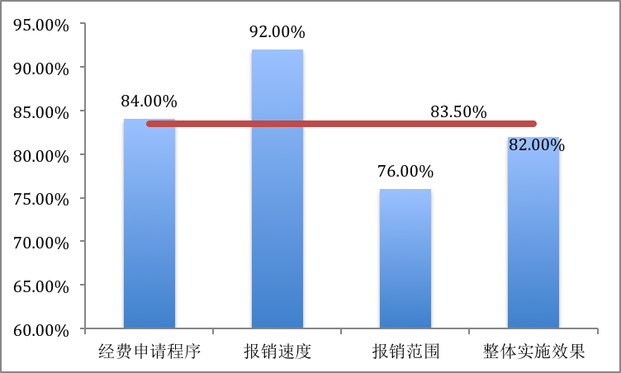
图3-1 经费使用人员满意度
C232项目管理人员满意度
项目组向市三分院相关人员开展满意度调查，向检察业务工作经费项目管理人员发放了3份满意度问卷，其平均满意度为92.38%，故该指标得分为6*92.38%，得5.54分。
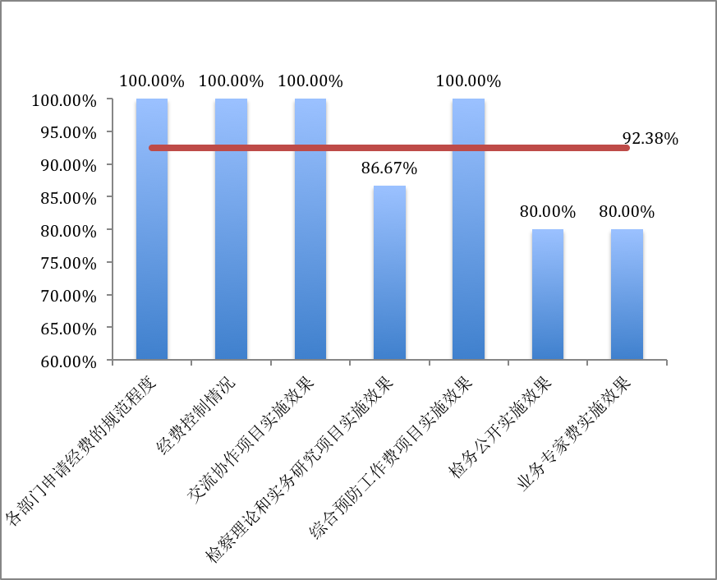
图3-2 项目管理人员满意度
C24长效管理机制健全性
检察业务工作经费主要是对于发生的检察业务提供经费保障，其中各类管理制度比较健全，规定了经费的使用范围、申请流程等，已经形成比较完善的长效管理制度。但课题经费项目不同于其他项目，该子项目不单单仅限于费用报销的任务，更多是与课题挂钩的，需要有课题成果，以及对课题的长效管理机制，目前市三分院的课题项目主要由各业务科室承担，仅有立项的相关管理制度，但未对课题开展成果进行后续的评价，课题长效动态管理机制相对缺乏，故该指标扣1分，得2分。
C25 长效管理机制执行有效性
目前课题经费项目管理相对简单，重立项而轻验收，且未对课题成果进行评估，故该指标扣1分，得2分。

四、主要经验及做法、存在的问题和建议

（一）主要经验及做法
2017年市三分院检察业务工作经费主要是为保障检察院业务正常开展设立的业务专项经费，其经费的管理有全市统一的管理办法，各项管理制度健全，经费的使用经多级负责人审核后报销，未出现超范围支出。其经费的设立，有效地保障了各类检查业务的正常开展，保障人民检察院行使检察权。

（二）存在的问题
1、课题经费项目无验收程序，申请费用时未附项目成果
2017年市三分院检查工作经费项目中，各类子项目实施情况较好，但在检察理论与实务研究费项目中，主要的支出为课题研究经费，各类课题的立项均有规范的制度，但课题的验收未有效执行，在申请项目费用时，未提供相应的课题成果，项目管理执行有待完善，资金拨付审核有待加强。
2、绩效目标设置不够合理，未体现项目的产出及效果
绩效目标是对项目整体目标的分解和细化，为项目提供一个客观的评价标准，便于主管部门和项目单位对项目进行管理。市三分院根据市财政要求，在年初申报预算时填报了该项目的绩效目标，但填报的绩效目标不够合理，未能体现该项目的产出和效果，不符合绩效目标设置要求，不利于绩效管理的实施。

（三）建议和改进措施
1.有效执行课题项目验收程序，加强资金拨付审核规范性
建议市三分院加强对课题项目的管理，特别在课题的验收程序上，进一步规范验收程序，制定课题验收流程，并对课题成果、验收材料等做好归档整理，在申请资金拨付时，向财务部门提供有效的课题成果以及相关验收单，经审核后予以拨付，加强课题资金审核拨付的规范性。

2. 根据项目实际情况，设置项目绩效目标
建议市三分院进一步学习《上海市预算绩效管理办法》（沪财绩[2014]22号），理解绩效目标设置原则，有必要可以聘请专业第三方机构开展绩效目标申报工作，通过科学的绩效目标，全面、有效地反映项目实施绩效，提高预算绩效目标申报的合理性和准确性。

附件1 绩效评价工作底稿
指标 | 权重 | 指标解释 | 数据来源 | 评分标准 | 业绩值 | 业绩值值计算公式及过程 | 得分
A 项目决策 | 10 | -- | -- | -- | -- |  | 8
A1 项目立项 | 6 | -- | -- | -- | -- |  | 6
A11 战略目标适应性 | 2 | 考察项目的实施与市三分院部门发展目标的适应性 | 相关文件材料 | 项目符合部门发展规划，符合本单位战略目标，得满分；  项目符合部门发展规划，但未列入本单位战略目标，得50%权重分；  项目的实施不符合部门发展规划，得0分 | 项目符合部门发展规划，保障了检察院工作的正常开展 |  | 2
A12 立项依据充分性 | 2 | 考察用以反映项目立项是否有充分的依据，符合国家、本市、本区的相关规定 | 相关文件材料 | 项目符合本市相关法律法规和市检察院决策，项目与项目实施单位的职责密切相关，项目有立项政策依据，得满分；  项目符合本市相关法律法规和市检察院决策，但与项目实施单位的职责关联度不紧密，项目有立项政策依据，得50%权重分；  项目不符合本市相关法律法规、市检察院决策，与项目实施单位职责无任何关联，无立项政策依据，得0分 | 项目立项依据充分 |  | 2
A13 项目立项规范性 | 2 | 考察项目的申请、设立过程是否符合相关要求，是否符合立项申报审批流程，用以反映和考核项目立项的规范情况 | 相关文件材料 | 项目按照规定的程序申请设立，所提交的文件、材料符合相关要求，得满分；  项目按照规定程序申请设立，但所提交的文件、材料与相关要求有所差异，或未经过充分的前期论证，得50%权重分；  项目未按照规定程序申请设立，不符合国家、本市相关规定，得0分 | 项目立项规范 |  | 2
A2 项目目标 | 4 | -- | -- | -- | -- |  | 2
A21 绩效目标合理性 | 2 | 考察项目所设定的绩效目标是否依据充分，是否符合客观实际，用以反映和考核项目绩效目标与项目实施的相符情况 | 绩效目标申报表 | 所有绩效目标设置合理，依据充分，与项目内容符合，目标值合理，得满分；  部分绩效目标设置不够合理，依据不充分，与项目内容不符，或目标值设置不合理，得50%权重分；  未设定绩效目标，得0分。 | 设置了绩效目标，但绩效目标未反映项目产出、效果 |  | 1
A22 绩效指标明确性 | 2 | 考察绩效目标设定是否清晰、细化、可衡量 | 绩效目标申报表 | 年度绩效目标设置明确，目标量化可衡量，得满分；  年度绩效目标设置明确，但未对指标进行解释，且未量化，得50%权重分；  未设定绩效目标，得0分。 | 绩效目标有量化，但指标不明确，无解释 |  | 1
B 项目管理 | 35 | -- | -- | -- | -- |  | 27.99
B1 投入管理 | 9 | -- | -- | -- | -- |  | 6.99
B11 预算执行率 | 5 | 考察项目预算执行的进度，预算执行率=（实际支出数/预算数）*100% | 基础表和相关批复、支出凭证 | 此项指标以100%为满分，每低于一个百分点，减少分值得参考权重分的1%，指标低于70%，得0分。y=5*X（X≥70%），y=0（X＜70%），X为实际业绩值 | 99.78% |  | 4.99
B12 预算编制合理性 | 4 | 考察项目的预算编制是否合理 | 预算申请材料 | 预算编制合理，且细化到数量单价，得满分；  预算编制相对合理，但未细化到数量单价，或部分未细化，得50%权重分；  预算编制没有依据且没有明细，得0分 | 预算没有明细，测算依据为大致匡算 |  | 2
B2 财务管理 | 16 | -- | -- | -- | -- |  | 13.5
B21资金使用情况 | 6 | 考察项目资金使用是否符合相关法律法规、制度和规定，用以反映和考核项目资金使用的规范性和安全性 | 项目支出明细账、相关合同、支出凭证 | 资金使用合规，得满分；  资金使用不合规，得0分。 | 资金使用合规 |  | 6
B22 财务管理制度健全性 | 5 | 考察项目的财务制度是否健全、完善、有效，用以反映和考核财务管理制度对资金规范、安全运行的保障情况 | 相关文件材料 | 财务管理制度健全，得满分；  财务管理制度不健全，缺失1-2项，得50%权重分；  未建立财务管理制度，得0分。 | 财务管理制度健全 |  | 5
B23 财务监控有效性 | 5 | 考察项目实施单位是否为保障资金的安全、规范运行、控制成本等采取了必要的监管措施。 | 项目资料、项目管理制度 | 财务监管有效，落实了财务专员，资金拨付程序合规，会计核算规范，得满分；  资金拨付程序合规、会计核算规范，但未落实财务专员，得50%权重分；  未开展必要的财务监控措施，无财务专员，资金拨付程序不合规、会计核算不规范，得0分。 | 课题项目未收到课题成果便进行了资金支付 |  | 2.5
B3 项目实施 | 10 | -- | -- | -- | -- |  | 7.5
B31 项目管理制度的健全性 | 5 | 考察5个子项目的经费使用是否都有明确、完整的规定 | 项目管理制度 | 5个子项目的经费使用都有明确、完整的规定，得满分；  部分制度不完整得50%权重分；  无管理制度的，不得分 | -- |  | 5
B32 项目管理制度执行的有效性 | 5 | 考察各子项目执行是否符合相关规定 | 报销凭证 | 5个子项目均按相关规定执行，得满分；  1-3个制度未有效执行得50%权重分；  3个及以上制度未有效执行，不得分 | 课题经费中验收制度未有效执行 |  | 2.5
C 项目绩效 | 55 | -- | -- | -- | -- |  | 51.55
C1 项目产出 | 25 | -- | -- | -- | -- |  | 25
C11 交流协作费报销完成率 | 5 | 考察检察交流协作子项目的完成情况，是否按规定及时完成相关费用的报销，交流协作费报销完成率=（实际报销费用金额/应报销费用金额）*100% | 报销凭证 | 此项指标以100%为满分，每低于一个百分点，减少分值得参考权重分的1%，低于90%得0分。y=X*5（X≥90%），y=0（X＜90%），X为实际业绩值 | 100% | 5*100% | 5
C12 书籍购买完成率 | 5 | 考察检察理论和实务研究费子项目的完成情况，是否按规定及时完成审批后书籍的购买，书籍购买完成率=（实际购买书籍/应购买书籍）*100% | 报销凭证 | 此项指标以100%为满分，每低于一个百分点，减少分值得参考权重分的1%，低于90%得0分。y=X*5（X≥90%），y=0（X＜90%），X为实际业绩值 | 100% | 5*100% | 5
C13 专题片制作完成率 | 5 | 考察检察综合预防工作费子项目的完成情况，是否按规定及时完成专题片的制作，专题片制作完成率=（实际制作专题片数量/计划制作专题片数量）*100% | 报销凭证 | 此项指标以100%为满分，每低于一个百分点，减少分值得参考权重分的1%，低于90%得0分。y=X*5（X≥90%），y=0（X＜90%），X为实际业绩值 | 100% | 5*100% | 5
C14 检务公开工作完成率 | 5 | 考察检务公开子项目的完成情况，是否按规定及时完成检务公开相关工作，即检务信息栏维护、宣传材料制作、实物展览，检务公开工作完成率=（实际完成检务公开任务/计划完成检务公开任务）*100% | 报销凭证 | 此项指标以100%为满分，每低于一个百分点，减少分值得参考权重分的1%，低于90%得0分。y=X*5（X≥90%），y=0（X＜90%），X为实际业绩值 | 100% | 5*100% | 5
C15课题研究完成率 | 5 | 考察业务专家研究费子项目的完成情况，是否按课题计划进度在2017年度内完成相应的研究工作，课题研究完成率=（实际完成课题研究/计划完成课题研究数）*100% | 报销凭证 | 此项指标以100%为满分，每低于一个百分点，减少分值得参考权重分的1%，低于90%得0分。y=X*5（X≥90%），y=0（X＜90%），X为实际业绩值 | 100% | 5*100% | 5
C2 项目效益 | 30 | -- | -- | -- | -- |  | 26.55
C21 专业书籍储备度 | 6 | 通过对专业书籍储备度调查（包含在满意度调查问卷中），考察购买的专业书籍是否有效满足办案业务发展需求，促进专业能力提升 | 社会调查 | 参与调研人员中若90%以上人员表示采购的书籍有效提升了专业知识储备，得满分；  若70%-90%人员表示采购的书籍有效提升了专业知识储备，得75%权重分；  若50%-70%人员表示采购的书籍有效提升了专业知识储备，得50%权重分；  若30%-50%人员表示采购的书籍有效提升了专业知识储备，得25%权重分；  若仅30%以下人员表示采购的书籍有效提升了专业知识储备，得0分 | 100.00% |  | 6
C22 检察业务公众宣传普及情况 | 6 | 通过该指标，了解检务业务向公众宣传普及的效果，为定性指标 | 相关文件记录 | 面向一定数量公众展示检察业务开展情况，宣传有效，得满分；  向少数公众展示示检察业务开展情况，宣传效果一般，得50%权重分；  未向公众进行展示、宣传或普及，不得分 | 开放日面向社会开放 |  | 6
C23 满意度 | 12 | -- | -- | -- | -- |  | 10.55
C231 项目受益人员满意度 | 6 | 考察该项目涉及的受益人员对该项目的满意度 | 社会调查 | 此项指标以100%为满分，每低于一个百分点，减少分值得参考权重分的1%，低于60%得0分。y=X*6，X为实际业绩值 | 83.5% | 5*83.5% | 5.01
C232项目管理人员满意度 | 6 | 考察项目管理人员对该项目的满意度 | 社会调查 | 此项指标以100%为满分，每低于一个百分点，减少分值得参考权重分的1%，低于60%得0分。y=X*6，X为实际业绩值 | 92.38% | 6*92.38% | 5.54
C24长效管理机制健全性 | 3 | 考察项目单位是否建立有效的长效管理机制 | 相关文件材料 | 长效管理机制，管理制度完善、健全，得满分；每缺少一项业务管理制度，扣1分，扣完为止。 | 未建立课题项目后续运用评价机制 |  | 2
C25 长效管理机制执行有效性 | 3 | 考察项目单位的长效管理机制是否得到落实 | 相关文件材料 | 长效管理机制得到有效实施，得满分；每存在一个管理制度未有效执行，扣1分，扣完为止 | 课题项目后续管理不够到位 |  | 2
合计 | 100 | -- | -- | -- | -- |  | 87.54

附件2 问卷调查报告
2017年上海市人民检察院第三分院
检察业务工作经费项目问卷调查满意度报告
为客观测定财政支出资金在2017年上海市人民检察院第三分院检察业务工作经费项目中的使用效率和效果，本次绩效评价依据公共支出绩效评价“为顾客服务”的原理引入“顾客满意度”指标，对项目管理人员及经费使用人员开展社会问卷调查。
一、研究设计
（一）调查对象与调查方法
结合上海市人民检察院第三分院检察业务工作经费项目的工作内容及实际问卷调查可操作性，本次满意度问卷旨在考察2017年市人民检察院第三分院检察业务工作经费的实施情况以及使用人员的反馈评价。此次满意度调查的调查对象为项目管理人员和经费使用人员。本次调查共发放问卷13份，其中项目管理人员满意度问卷3份，经费使用人员满意度问卷10份；实际收回有效问卷13份。
（二）调查问卷设计
社会调查问卷主要分为两部分，第一部分为基本信息调研，受调研对象申请使用过哪些经费；第二部分为满意度问题，主要反映被调查对象关于检察业务工作经费项目实施方面的满意度；第三部门为开放性问题，主要了解受访人员对2017年检察业务工作经费项目的意见和建议。
二、调查结果分析
（一）基本信息
在受访的10位经费使用人员中，申请使用过的经费有购买报刊杂志书籍的经费、交流协作经费、专题片制作费、课题研究经费、检务公开经费和宣传资料制作费。
在受访的10个经费使用人员中有4位表示购买的书籍能有效提升检察业务能力，其余6人表示有一定的帮助。
（二）满意度问题
1. 经费使用人员满意度
在满意度问卷中，主要设计了对经费申请程序、报销速度、报销范围和整体实施效果的满意度问题，详见图1。
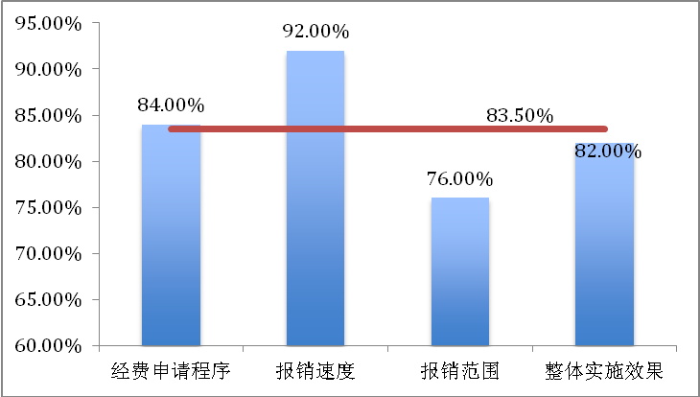
图1 经费使用人员问卷调查满意度图
经费使用人员对经费申请程序的满意度为84%，对报销速度的满意度为92%，对报销范围的满意度为76%，对整体实施效果的满意度为82%，平均满意度为83.5%。
2.管理人员满意度
在满意度问卷中，主要设计了对各部门申请经费的规范程度、经费控制情况、各子项目实施效果的满意度问题，详见图2。
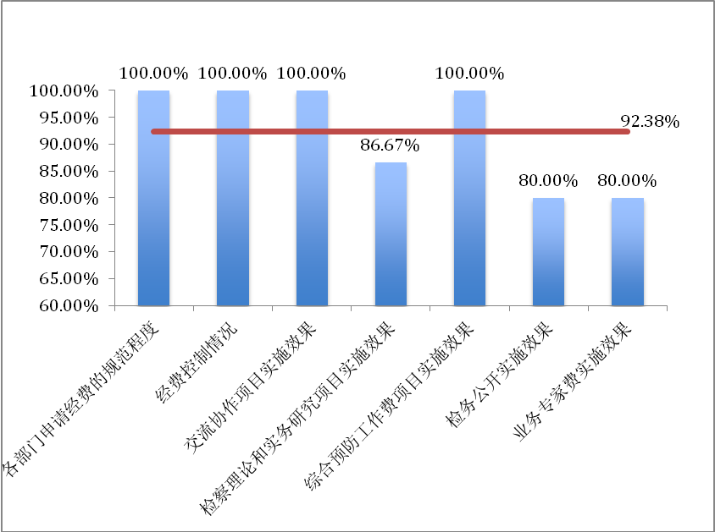
图2 管理人员卷调查满意度表
管理人员各部门经费申请的规范程度、经费控制情况的满意度较高，均为100%，对子项目交流协作项目和综合预防工作费项目的满意度较高为100%，对检查理论和实务研究项目、检务公开、业务专家费项目的实施满意度分别为86.67%、80%和80%。平均满意度为92.38%。
（三）开放性问题
本次调查中有经费使用人员反映建议进一步明确课题经费哪些项目可以报销，哪些不能报销。

附件3 访谈报告
2017年上海市人民检察院第三分院检察业务工作经费项目
绩效评价访谈报告
受上海市人民检察院第三分院的委托，上海公申工程建设咨询有限公司对2017年上海市三分院检察业务工作经费项目进行绩效评价。根据项目绩效评价的设计，对项目管理相关人员进行访谈，作为此次绩效评价的重要组成部分。
此次访谈对象包括该项目的主要实施科室相关负责人。针对2017年检察业务工作经费项目的背景、内容、资金、管理、实施情况等问题进行访问和了解。
一、项目背景和目的
该项目通过各类检察业务经费的实施保障各类检察业务的顺利开展，包括提供检察业务交流的费用、专业知识书籍和报刊杂志的订购、检务公开的实施、课题研究经费等。
二、项目内容
上海市检察院第三分院2017年检察业务工作经费，即为上述在项目支出预算中列支的经费总称，具体包括5个子经费：检察交流协作费、检察理论和实务研究费、检察综合预防工作费、检察公开费、业务专家研究费，用于办理案件（业务）直接相关的支出。
三、项目资金
2017年市三分院检察业务工作经费项目预算总额为196万元，实际支出数为195.57万元，全部来源于市财政。
四、项目管理
上海市人民检察院第三分院是项目的具体实施单位，各子项目均有明确的管理制度，市三分院根据各类经费管理规定制定业务经费报销流程，审核本单位的资金申请，并完成支付。其中课题经费项目目前的验收程序尚不完全，根据管理制度中的规定，应在申请支付尾款时应附上课题成果，但在实际的操作过程中，课题承担部门未按要求提供课题成果，该部分的管理制度有待加强。
。

[?]绩效得分90分以上为“优”，75分-90分为“良”。60-75分为“合格”，60分以下为“不合格”。
[?]绩效得分90分以上为“优”，75分-90分为“良”。60-75分为“合格”，60分以下为“不合格”。

